КОНСПЕКТ по ФЭМП в подготовительной группе.
«Полёт в космос» (на Усть-Цильму)
Цель: Выявить качество знаний детей по разным разделам программы.
Обучающие задачи:
Развивать знания о космосе, метеоритах, инопланетянах.
Закрепить знания о последовательности дней недели, времён года, месяцев года.
Упражнять в счёте в пределах 20 в прямом и обратном порядке.
Закрепить знания детей о геометрических фигурах
Закрепить умение ориентироваться на листе бумаги.
Закрепить умение «записывать» и «читать» записи используя знаки – больше, меньше или равно;
Упражнять в умении называть «соседей» числа, на один больше, меньше.
Совершенствовать представление о составе числа из двух меньших в пределах 10.
Закрепить умение решать простые арифметические задачи и записывать их решение с помощью цифр.
Развивающие задачи:
Создать условия для развития логического мышления, сообразительности, внимания.
Развивать смекалку, зрительную память, воображение.
Способствовать формированию мыслительных операций, развитию речи, умению аргументировать свои высказывания.
Воспитательные задачи:
Воспитывать самостоятельность, умение понимать учебную задачу и выполнять её самостоятельно.
Воспитывать интерес к математическим занятиям.
Воспитывать дружеские взаимоотношения, желание помочь в беде.
Применение технологий: здоровьесберегающая технология, ИКТ.
Предварительная работа с детьми: отгадывание загадок, решение логических задач, решение простых арифметических задач, наблюдение за календарём, индивидуальные занятия.
Методические приёмы:
Игровой (использование сюрпризных моментов).
Наглядный (использование иллюстрации).
Словесный (напоминание, указание, вопросы, индивидуальные ответы детей).
Поощрение, анализ занятия.
Демонстрационный материал: ноутбук, мультимедиа проектор.

Раздаточный материал: геометрические фигуры, ручки, набор карточек с цифрами и арифметическими знаками, листы бумаги с изображением ракет, домиков, листы голубой бумаги для каждого ребёнка.

Ход занятия:
(Дети проговаривают стихотворение, выполняют движение и здороваются с гостями).
Я здороваюсь везде - дома и на улице.
Даже «здравствуй» говорю
Я соседской курице.
Здравствуй, солнце золотое!
Здравствуй, небо голубое!
Здравствуй, вольный ветерок!
Здравствуй, маленький дубок!
Здравствуй, утро!
Здравствуй, день!
Нам здороваться не лень! Здравствуйте, гости дорогие!
В.: Как вы думаете какое занятие будет у нас?
Д.: Математика.
В.: Правильно. А вы любите путешествовать? (Да). Я загадаю загадку, а вы её отгадайте, и узнаем в какое путешествие мы с вами отправимся.
(Слайд2) – загадка, – ответ.
По-другому его называют — Вселенная,
Он огромный, безбрежный, немой.
Законы его постигают учёные,
Чтоб для нас не казался он тьмой (Космос).
В.: Молодцы отгадали.
Ребята, загадаю ещё вам загадку:
(Слайд2) – загадка, – ответ.
Голубая, круглая
В небе проплывает,
На ней мы все живем,
Как ее называют? (планета Земля).
В.: (Слайд3) -Наша планета Земля, на которой мы живём, входит в состав Солнечной системы.
В.: (Слайд4) -В центре Солнечной системы ярко светит горячая звезда – Солнце. Вокруг него на разном расстоянии от Солнца вращаются девять планет. Какие вы знаете планеты? (ответы детей).
В.: А на чём мы отправимся в космическое путешествие вы узнаете, если правильно выполните задание.
Задание№1.
Возьмите листочки и соедините точки и цифры по порядку. (Дети берут листочки с точками и цифрами (1-11), с помощью простых карандашей

последовательно соединяют точки, затем соединяют последнюю точку с первой).
В.: На чём мы отправимся в путешествие? (На ракете). 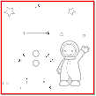 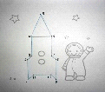
Физминутка для глаз

В.: (Слайд7) - Ребята, вы слышите странные звуки? Что это за звуки? Кто - то нам отправляет сигнал sos-sos-sos, сигнал тревоги и бедствия.
(Слайд8) - Посмотрите - письмо из космоса.
«Жители планеты Земля, помогите! Нас захватили космические пираты, они взяли в плен всю нашу планету, разрушили наши дома и космические корабли. Прилетайте к нам, земляне, помогите, пожалуйста, освободить нашу планету и восстановить разрушенные дома и корабли».
В.: -Ну, что ребята поможем освободить планету от космических пиратов? (Да). А вы не боитесь? (Нет). Космические пираты - это очень опасно! Ну тогда по своим местам.
Мы с вами находимся на космодроме, и через минуту космический корабль унесет нас в просторы космоса. Впереди вас ждут трудные, но интересные задания.
В.: Всегда, перед взлётом, космонавты делают записи в специальном журнале. Мы тоже должны его заполнить. Чтобы мне было легче его заполнять вы постарайтесь отвечать на мои вопросы:
-Какой год у нас идёт? (2019).
- А какой месяц? (Апрель).
- Сколько всего месяцев в году? (12).
- Какое время года сейчас у нас? (Весна)
- Сегодня день недели? А завтра…? А вчера какой был день?
- Сколько их? (7)
- Назовите дни недели.
- Сейчас какое время суток? (Утро)
В.:- Ну вот, с вашей помощью мы заполнили журнал.
- К запуску ракеты приготовиться!
- Надеть скафандры!
- Пристегнуть ремни!
- Включить моторы!
Но чтобы поднялась наша ракета, нам надо правильно нажать нужные кнопки от 1 до 20.
(Слайд9) -Пуск!

Внимание! Ведем наблюдение за космическими объектами.
(Слайд10) - Ребята, мы с вами попали под метеоритный дождь. Посмотрите метеориты похожи на геометрические фигуры. (Название геометрических фигур). Они могут повредить нашу ракету. Что же нам делать? Если мы расставим их на свои места, мы минуем опасность. (У всех детей листы голубого цвета - это космическая орбита).
Задание №3. - Команда, приступим к заданию.
Параллелограмм - положите в центр космоса (листа).
Круг – в правый нижний угол.
Квадрат – в левый верхний угол.
Треугольник– в правый верхний угол.
Ромб – в левый нижний угол.
Овал – на верхнюю сторону листа.
Трапеция на нижнюю сторону листа.
(После выполнения задания открывается слайд 11).
(Слайд 11) - Проверяем все ли правильно выполнили задание.
Молодцы, теперь нам не страшен метеоритный дождь.
В.: -Мы летим дальше! Ребята, посмотрите в иллюминатор, мы
приближаемся к планете с космическими пиратами.
Пираты освободят планету если вы выполните их задания.
(Слайд 15)
Задание №4. Задание «Расставь знаки»
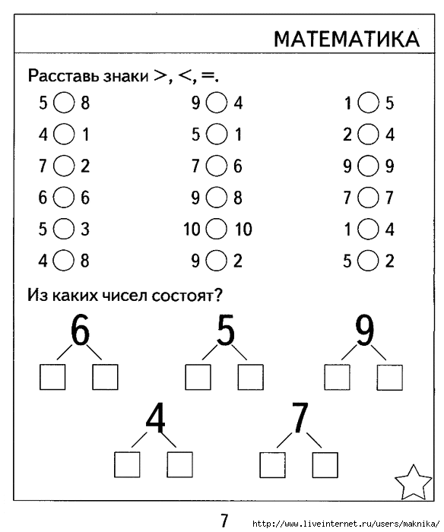
.
В.: - Ребята, посмотрите, космические пираты исчезли. Молодцы с заданием вы справились. Следующее задание выполняем.
(Слайд 16)
Задание №5. «Назови соседей числа»
- Ребята, космические пираты снова исчезли, и больше не подают нам тревожных сигналов. Значит, мы все правильно выполнили. Мы долго летели пора нам размяться.
Физминутка Космическая

(Слайд 17)
Задание №6.
В.: - Для того, чтобы восстановить дома и вернуть жителям планету необходимо выполнить задание.
Сначала посмотрим под какими номерами были дома. (5). Сколько этажей в доме №5? На каждом этаже в двух квартирах должны жить по 5 инопланетян. В доме №5 на верхнем этаже в квартире слева проживают, сколько? (1), а справа (4). И т.д. (Дети работают за столами и у доски составляют число 5 из двух наименьших).
(Слайд 18)
В.: - Внимание! Чтобы починить двигатель корабля надо решить задачу. Сколько частей в задаче? (4). Из каких частей состоит задача? (У. В. Р. О.).
Задача №1.Условие: На небе сияло 9 звезд, 3 звезды упало на землю.
Вопрос: Сколько звезд осталось на небе?
Решение: 9-3=6
Ответ: 6 звезд осталось на небе.
Задача №2. Условие: На космодроме было 5 ракет, прилетело еще 2.
Вопрос: Сколько ракет на космодроме всего?
Решение: 5+2=7
Ответ: 7 ракет на космодроме.
Задачу решили, двигатель починен.
(Слайд 18)
И.: - Спасибо вам всем большое, что помогли нам, вы большие молодцы.
В.: -Ребята! Вы прекрасно прошли испытания, в полете доказали, что многое знаете, умеете, а главное – помогли инопланетянам вернуть жизнь на планете. Нам пора возвращаться на Землю. Ведь в народе говорят: «В гостях хорошо, а дома ещё лучше!»
Внимание! Всем приготовится к пуску! На обратном пути мы должны нажимать кнопки от 20 до 1. Пуск!
(Слайд 19) - Полетели! (шум ракеты).
Физминутка:
Раз, два четыре, пять,
В космосе летим опять.
Корабль качается раз,
Корабль качается два,
Корабль качается три.
Вот и Земля посмотри!

- Пока мы летим давайте вспомним какое было занятие? Понравилось вам космическое путешествие? Что вам больше всего понравилось в путешествии? Какое задание вам показалось лёгким, а какое задание вызвало затруднение? Какие планеты мы сегодня увидели? (Дети отвечают, рассказывают, дополняют друг друга).

